Инструкция работы отдела ДМС.

Содержание
- Источник финансирования ДМС
- Договоры и взаиморасчеты
- Прикрепление пациентов
- Гарантийные письма
- Реестр оказанной помощи
- Приемное отделение
- Регистрация пациентов в приемном отделении
- Госпитализация

Источник финансирования ДМС
Источник финансирования ДМС предназначен для взаиморасчетов со страховыми компаниями, работающими в системе добровольного медицинского страхования. Источник финансирования ДМС в соглашении с клиентом определяет следующее поведение: требование о прикреплении пациента к соглашению и наличие у пациента действующего полиса. Таким образом, для того, чтобы пациенту оказали услуги по соглашению с источником финансирования ДМС, необходимо, чтобы пациент был прикреплен к этому соглашению, имел действующие сроки прикрепления и действующий полис добровольного медицинского страхования.

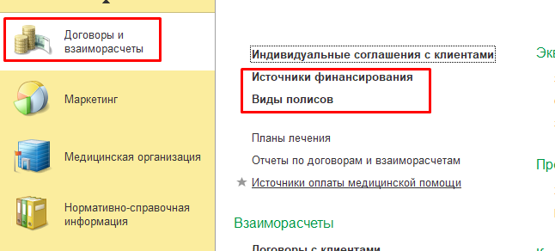
В справочнике Виды полисов пациента (раздел Договоры и взаиморасчеты) хранятся и создаются виды полисов медицинского страхования. Если виду полиса указан источник финансирования ДМС, то данные полиса при открытии медицинской карты пациента каждый раз обновляются из регистра Прикрепленные пациенты. Рекомендуется снять флажок Возможность редактирования для этого вида полиса. Данные полиса по источнику финансирования ДМС вносит в информационную базу сотрудник отдела договоров на основании сведений страховых компаний (контрагентов в сфере ДМС).

Договоры и взаиморасчеты
При реализации медицинских услуг могут использоваться как типовые соглашения, так и индивидуальные. Медицинские услуги по ДМС удобно реализовывать через индивидуальные соглашения с ограничением по пациентам.
Процесс создания и утверждения соглашений реализован через использование статусов:
- Статус Не согласовано присваивается соглашению в момент создания и подготовки. Такое соглашение не может использоваться при оформлении заказа.
- Статус Действует устанавливается после ввода всех необходимых данных по условиям продаж. При установке этого статуса контролируется соблюдение ценовых условий (указанные в типовом соглашении цены должны находиться в диапазоне допустимых для продажи значений цен).
- Статус Закрыто устанавливается у тех типовых соглашений, условия по которым перестали быть актуальными (например, правила продаж были изменены).

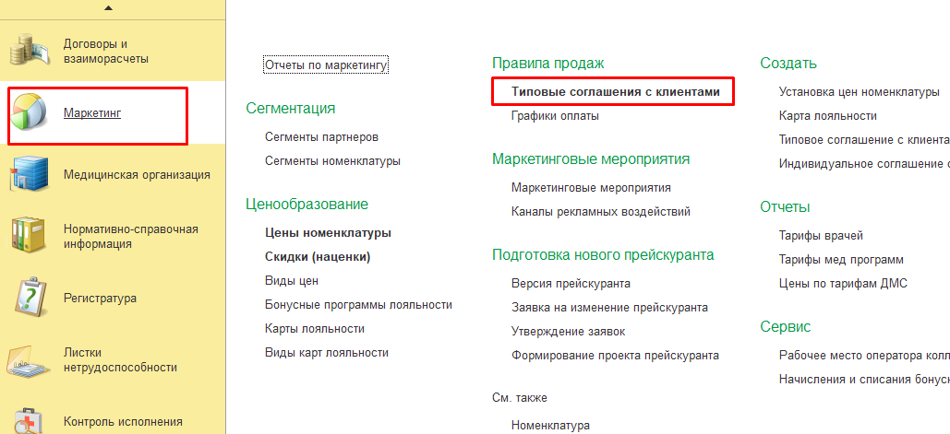

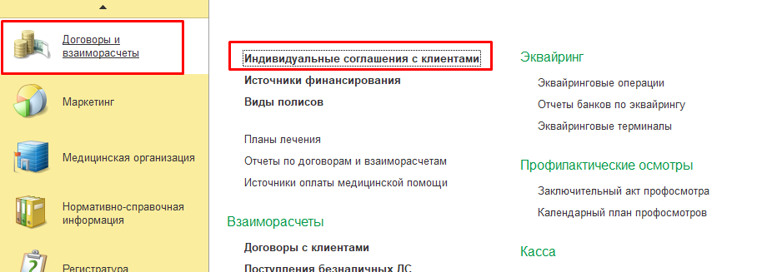

Основой для создания индивидуального соглашения всегда является типовое. При выборе типового соглашения все значения реквизитов типового соглашения копируются в индивидуальное, в том числе Разрешенные подразделения, Разрешенные типы карт, Установка квот, Прикрепленные файлы. В индивидуальном соглашении можно уточнить условия типового соглашения, а именно: внести корректировки на цены, ценовые группы, квоты, скидки.
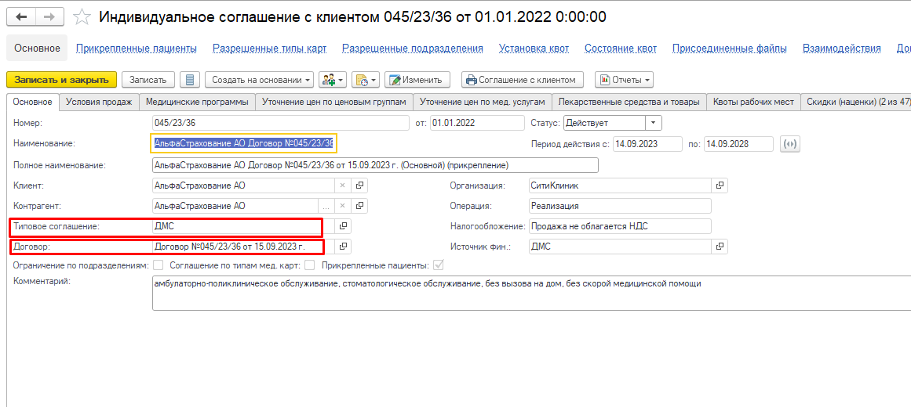
В соглашении можно настроить следующие виды ограничений:
- по подразделениям;
- по типам медицинских карт;
- по прикрепленным пациентам;
- на исполнение услуги (разрешение, запрет или согласование на выполнение, выполнение по направлению);
- квота на сумму по стоимости услуг;
- квота на количество услуг.
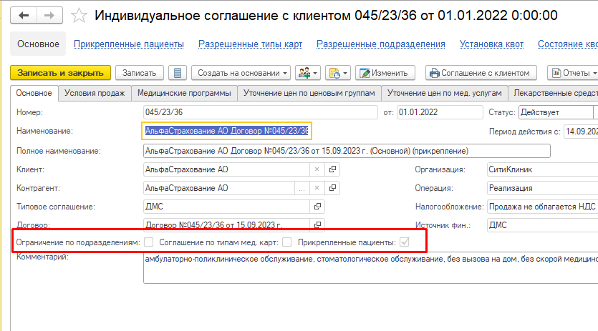

Ограничение по подразделениям. В случаях, когда необходимо установить ограничение по подразделениям, на которые действует соглашение, нужно установить флажок Ограничение по подразделениям. Далее в форме Разрешенные подразделения указать те подразделения, на которые распространяются условия соглашения. Если в справочнике Структура предприятия используется иерархическая структура, то можно добавить поздразделение верхнего уровня как разрешенное, а некоторому подразделению установить запрет.

Разрешенные типы карт. В случаях, когда необходимо установить ограничение на типы медицинских карт, на которые действует соглашение, используется реквизит Соглашение по типам мед. карт и перечисляются разрешенные типы карт. При формировании заказов пациентов соглашение будет доступно только для разрешенных типов карт.

Прикрепленные пациенты. В случаях, когда необходимо ограничить действие соглашения на определенный круг пациентов, используется реквизит Прикрепленные пациенты. В таком случае становится доступным документ Прикрепленные пациенты и условия соглашения будут распространяться только на перечисленных пациентов.
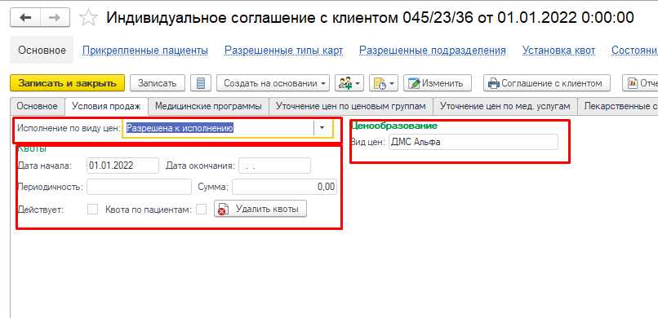

Ограничение на исполнение. В соглашении можно установить ограничение на исполнение медицинских услуг с различной детализацией. К ограничениям применимо также правило частного над общим. Если ограничение задано для конкретной номенклатурной единицы (в табличной части Уточнение цен по мед. услугам), то оно приоритетнее, чем ограничение, заданное в соглашении в целом. Можно установить следующие ограничения на исполнение: Обязательна к исполнению, Разрешена к исполнению, Запрещена к исполнению, Исполняется по согласованию, По направлению. О выполнении услуги по согласованию подробнее см. в главе «Регистратура» п. «Ограничение на выполнение услуги».

Квоты на медицинские услуги. В соглашении можно установить квоты на количество предоставляемых медицинских услуг или на сумму (в денежном эквиваленте) заказанных услуг. При оформлении заказа пациента на основании такого соглашения будут проверяться условия по квоте. При превышении размера квоты будет выдаваться соответствующее сообщение и проведение документа заказа станет недоступным.
Квота по сумме вводится на основной вкладке формы соглашения, указывается максимальная сумма. Общая сумма по всем заказанным услугам в рамках соглашения не должна превышать заданного значения. Можно указать дополнительное условие — периодичность. Например, если установлена квота на сумму в 10000 рублей с периодичностью — Неделя, то за неделю по данному соглашению можно будет заказать услуг на сумму не более 10000 рублей, на следующей неделе снова – не более 10000 рублей, и так в течение всего установленного периода действия. Кроме того, можно установить квоту по пациентам, тогда суммовой учет ведется отдельно по каждому пациенту.
Другой вариант установки квоты — это квота по количеству медицинских услуг. Данная квота задается в табличной части Установка цен на мед.услуги отдельно каждой медицинской услуге, которой требуется данное ограничение. По данной квоте считается количество заказанных услуг в рамках данного соглашения.
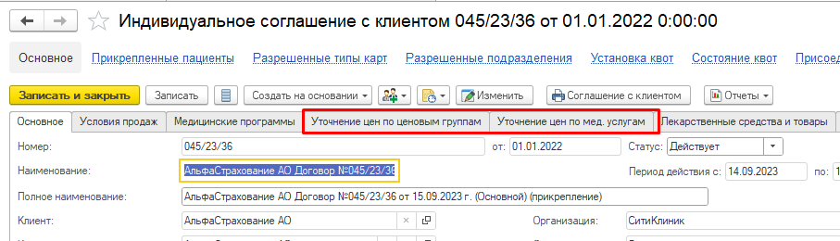
Ценовые условия. В соглашении не обязательно указывать весь перечень номенклатуры, достаточно указать вид цены, по которому будут определяться цены медицинских услуг. Цены по видам, как правило, задаются в прайс-листах при помощи обработки Установка цен номенклатуры. Если в соглашении некоторым услугам (ценовым группам) требуется указать цены, отличные от заданного основного вида цены, то условия по ценам можно конкретизировать до ценовых групп или номенклатурных единиц. При определении цен действует приоритет частного над общим. Цены можно задавать со следующей степенью детализации:
- Вариант 1. Задать вид цен в шапке соглашения. Тогда при заказе любой номенклатуры по этому соглашению будет использоваться только заданный вид цены. Медицинской услуге будет определяться цена из прайс-листа (прейскуранта) по заданному виду цены.
- Вариант 2. Уточнить виды цен для ценовых групп. При заказе услуг из ценовых групп, для которых задан вид цен во вкладке Утонение по ценовым группам, будет использоваться указанный вид цены, а для остальных — вид цены, заданный в целом по соглашению.
- Вариант 3. Уточнить вид цены до конкретных номенклатурных позиций. При заказе услуг, заданных в табличной части Уточнение цен по мед. услугам, используется заданная в соглашении цена. Если услуга не входит в этот список, то для нее проверяется вариант 2.
Если в шапке соглашения не задан вид цены, то по данному соглашению будут доступны только услуги, перечисленные во вкладке Уточнение цен по мед. услугам. Если в соглашении медицинской услуге необходимо указать цену, отличную от всех цен прайс-листа, то есть не подходит ни один из видов цен, то во вкладке Уточнение цен по мед. услугам можно игнорировать графу Вид цены и в графе Цена задать числовое значение цены. Цена на услугу, указанная в графе Цена, является приоритетной.
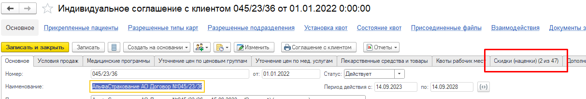

Скидки по соглашению. В соглашении можно указать перечень автоматических скидок, которые будут действовать при оформлении заказов по этому соглашению. В табличной части Скидки (наценки) отображаются все доступные по соглашению скидки (наценки), которые определены в справочнике Скидки (наценки). Можно выбрать определенные скидки, установив статус Действует. Скидки будут действовать в соответствии с определенными для них условиями и правилами совместного применения.

Прикрепление пациентов

Прикрепление пациентов можно произвести двумя способами: либо вручную (вводя данные непосредственно в форме), либо загрузкой данных из файлов контрагентов при помощи внешней обработки. При добавлении данных пациентов вручную есть возможность искать пациентов, зарегистрированных в картотеке. Если данные будут найдены, то они автоматически добавятся в форму прикрепленных пациентов.

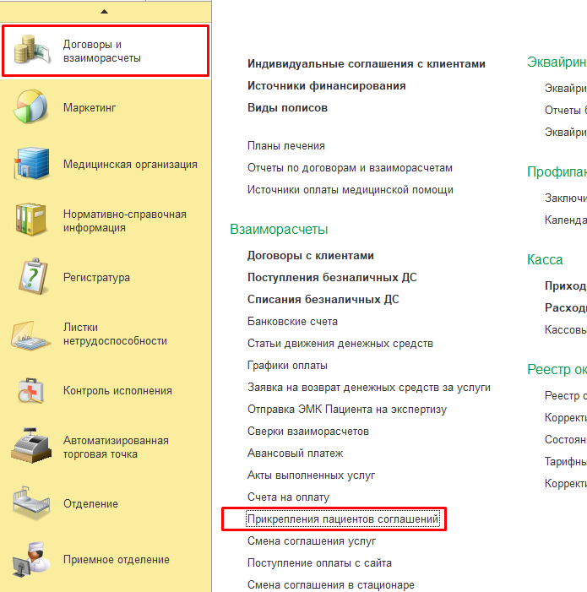
Загрузка данных пациентов из внешних файлов осуществляется из формы Прикрепления пациентов соглашения. В данной форме по вкладке Загрузка.
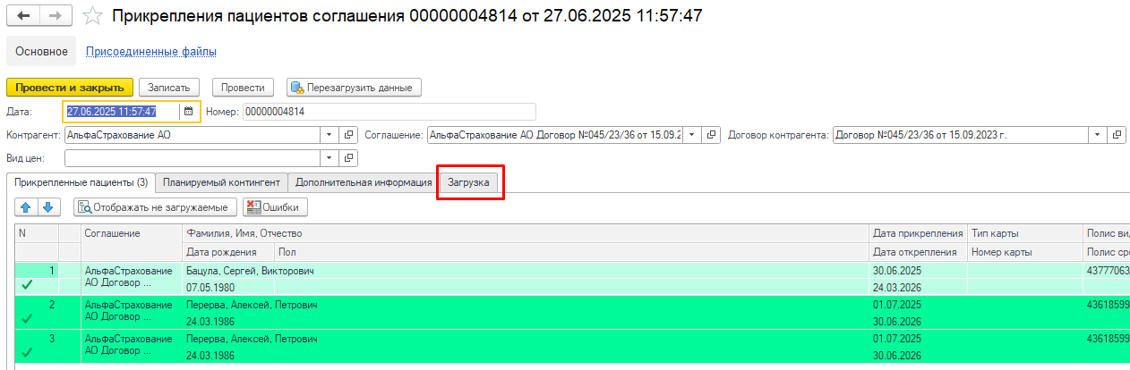
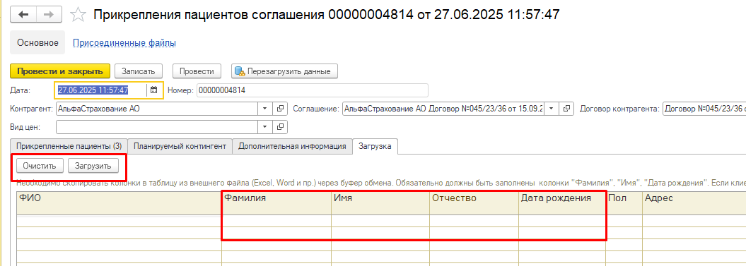

Гарантийные письма
Для регистрации дополнительных условий соглашения, а также для регистрации гарантийных писем используются Гарантийные письма. Гарантийные письма создаются на основании индивидуального соглашения. Все значения реквизитов при создании гарантийного письма копируются из документа основания. Принцип работы с гарантийными письмами приведен в нижеследующем примере.

Реестр оказанной помощи
Документ Реестр оказанной помощи предназначен для учета оказанных медицинских услуг за указанный период. На основании документа могут вестись расчеты со страховыми компаниями, а также для формирования на их основе пакета информационного обмена со страховыми медицинскими организациями
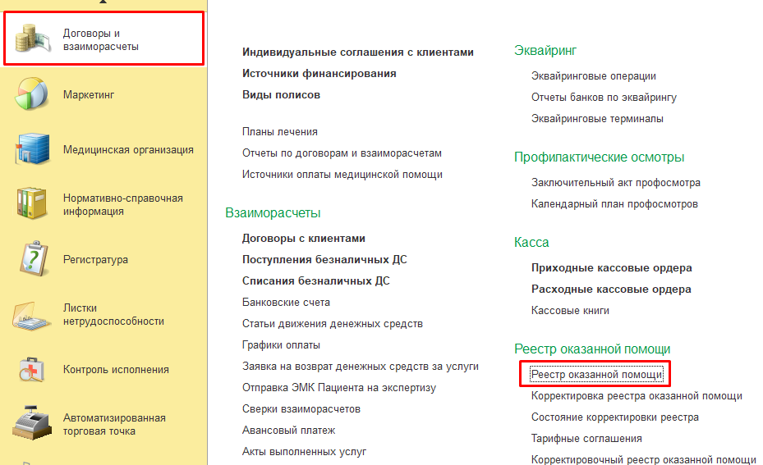
Документ Реестр оказанной помощи можно сформировать по следующим видам: по оказанным услугам, по посещениям в поликлинике, по законченным случаям в поликлинике, общий реестр и реестр по прикреплениям. Документу Реестр оказанной помощи присваиваются статусы, которые отражают актуальное состояние реестра: Формирование, Готов, Выставлен счет, Отменен. Статус Готов присваивается только в случае создания на основании реестра оказанной помощи документа Акт выполненных работ.
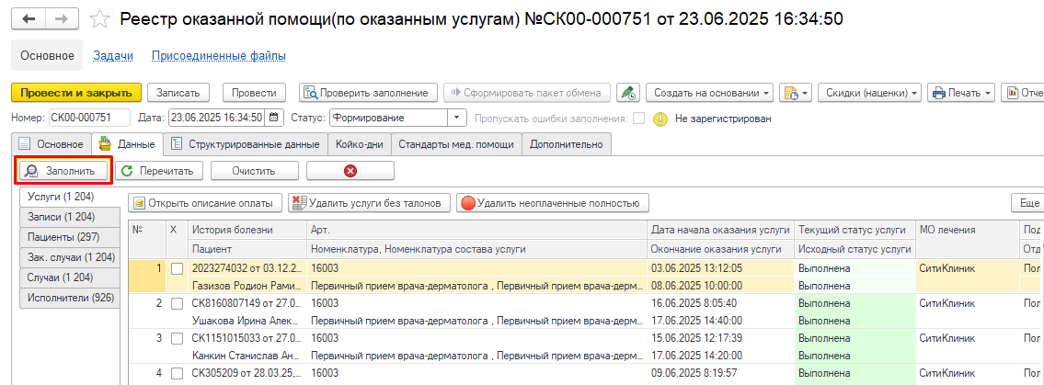
Реестры оказанной помощи можно сформировать по всем соглашениям, подчиненных одному договору, если указать необходимый договор. В данном случае можно выбрать некоторые соглашения из подчиненных. Если необходимо сформировать реестр только по одному соглашению, то есть возможность указать это соглашение. Можно также сформировать реестр по определенным пациентам, если указать их в табличной части Пациенты.
В случаях, когда формируется реестр по оказанным услугам, то следует заполнить таблицу выполненных услуг. Тогда автоматически добавятся все выполненные за указанный период услуги по заданному договору или соглашению, кроме того, отобразится вся информация по услугам: ФИО пациента, номер карты, наименование услуги, организация, подразделение, сотрудник, диагноз и так далее. При формировании реестра по прикрепленным пациентам также необходимо заполнить таблицу. При этом автоматически добавятся все выполненные за указанный период услуги по прикрепленным к соглашению пациентам.

Приемное отделение

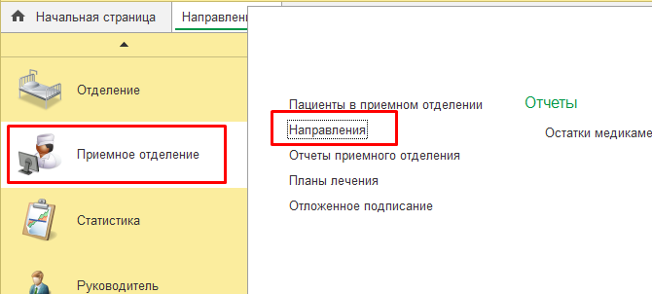

В форме списка, будут отображены все направления на госпитализацию, восстановительное лечение, обследование или консультацию. Направления, сформированные на приёме врача поликлиники (нашей организации) будут автоматически попадать в список. Внешние направления или при частичной автоматизации можно зарегистрировать в системе при помощи кнопки Создать.

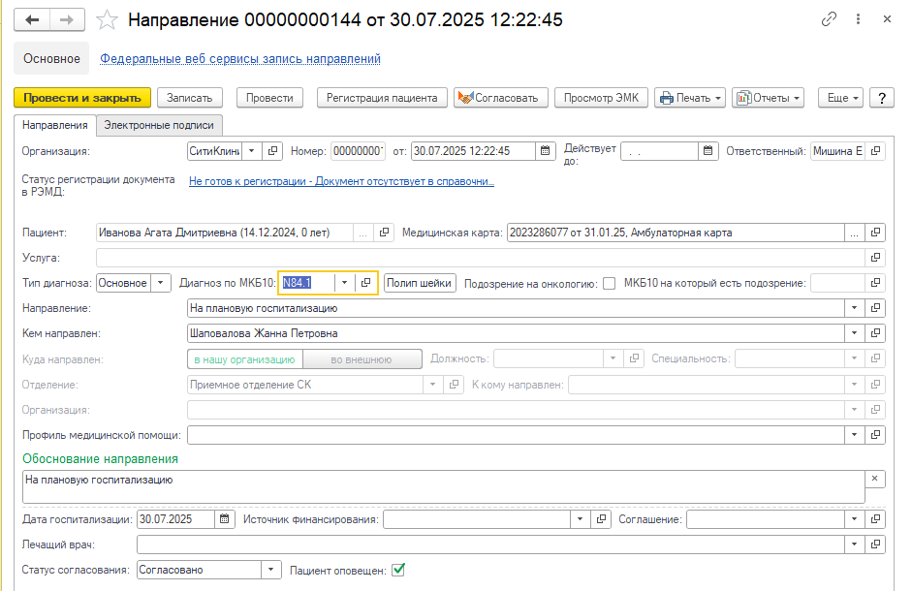

Регистрация пациентов в приемном отделении
Перед запуском обработки Регистрация в приемном отделении следует заполнить форму Настройка приемного отделения. От имени врача, указанного в настройках, будут заполняться медицинские документы.
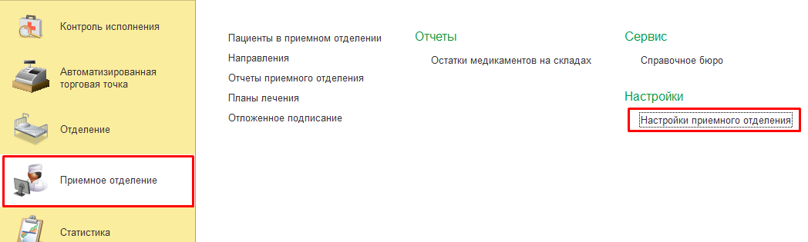
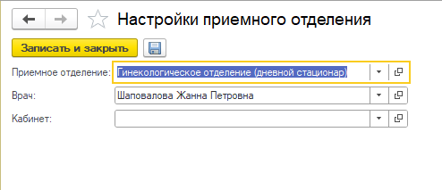
В форме обработки Регистрация в приемном отделении по мере регистрации формируются списки пациентов. Во вкладке На госпитализацию отображается список тех пациентов, которым заполнен документ Поступление пациента в стационар;
При поступлении (обращении) пациента в приемное отделение стационара в первую очередь заполняется документ Поступление пациента в стационар, который вызывается командой Зарегистрировать. При этом сначала открывается форма обработки Поиск пациента, дающая возможность зарегистрировать или найти пациента в справочнике Картотека. После процедуры поиска пациента в форме документа Поступление пациента в стационар отобразится гиперссылка с данными поступившего.
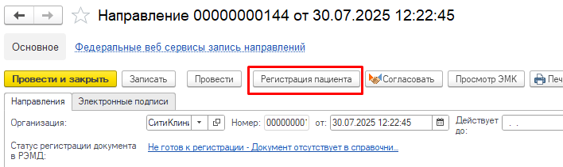
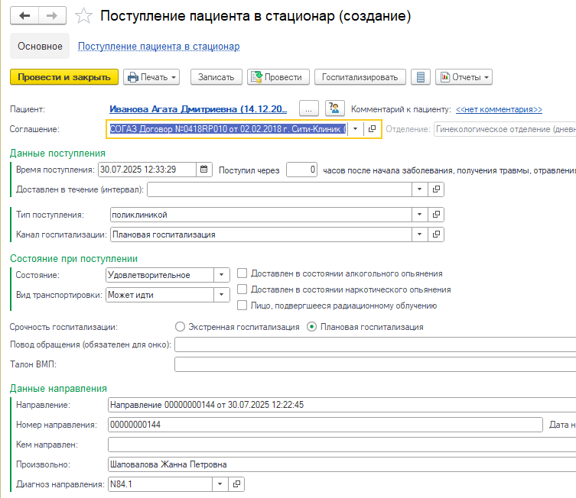
После проведения документа, Направление отразится в списке формы Регистрация в приемном отделении во вкладке На госпитализацию.
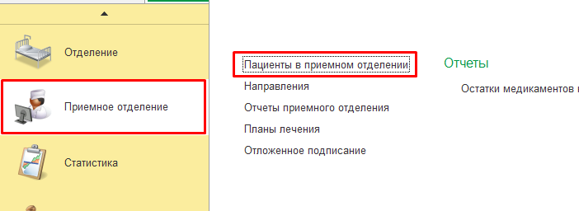
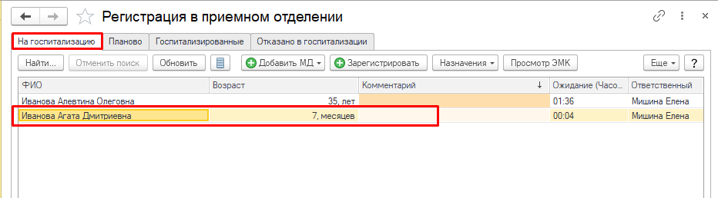

Госпитализация
Документ Госпитализация предназначен для оформления поступившего в приемное отделение пациента в лечебное отделение больницы. В документе фиксируются показания состояния больного при поступлении, диагноз и другие сведения, необходимые для госпитализации.
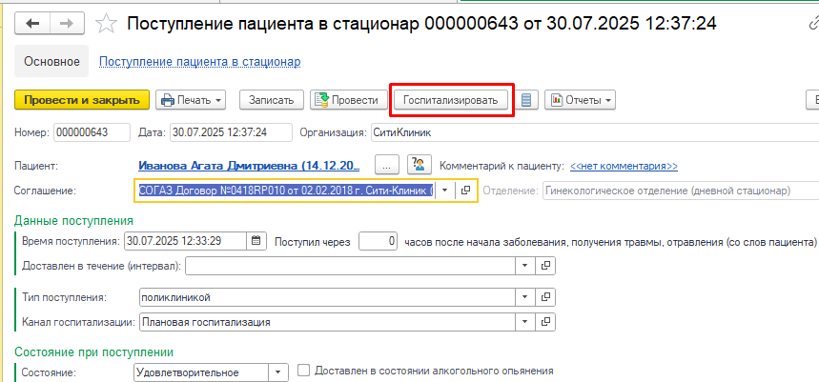
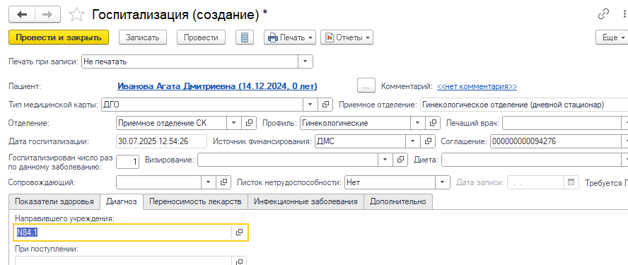
При каждой госпитализации пациента заводится новая стационарная медицинская карта, которая при выписке закрывается. Создается электронная медицинская карта того типа, для которого в справочнике Типы медицинских карт реквизиту Условия оказания помощи задано значение Стационар или Дневной стационар. При формировании документа госпитализации следует выбрать необходимый тип медицинской карты.
В форме документа указываются отделение, в которое определяется пациент, а также палата, профиль, источник финансирования. Если был заведен или продлен листок нетрудоспособности, то данный факт также отражается в документе.

